芜湖市2018年高中毕业班教学质量检测高考模拟
理科综合能力测试
本试题卷共14页，38题（含选考题）。全卷满分300分。考试时间150分钟。
★祝考试顺利 ★
注意事项：
1.答题前，先将自己的姓名、准考证号填写在试题卷和答题卡上，并将准考证号条形码粘贴在答题卡上的指定位置。
2.选择题的作答：每小题选出答案后，用合乎要求的2B铅笔把答题卡上对应题目的答案标号涂黑。写在试题卷、草稿纸和答题卡上的非答题区域均无效。
3.非选择题的作答：用合乎要求的签字笔直接答在答题卡上对应的答题区域内。写在试题卷、草稿纸和答题卡上的非答题区域均无效。
4.选考题的作答：先把所选题目的题号在答题卡上指定的位置用合乎要求的2B铅笔涂黑。答案写在答题卡上对应的答题区域内，写在试题卷、草稿纸和答题卡上的非答题区域均无效。
5.考试结束后，请将试题卷和答题卡一并上交。
以下数据可供解题时参考：
可能用到的相对原子质量：H 1 C 12 N 14 O 16 Cl 35.5 Cu 64 Au 197

选择题 共21小题，共126分
一、选择题：本题共13小题，每小题6分。在每小题给出的四个选项中，只有一项是符合题目要求的。
1. 下列关于细胞中化合物的叙述，正确的是（ ）
A.溶酶体膜上的蛋白质可能通过修饰从而不被其中的水解酶水解
B.细胞壁中的纤维素是植物体内的能源物质
C.叶绿体中的DNA 在有丝分裂中会平均分配到子细胞
D.细胞膜中的磷脂分子形成的基本骨架对跨膜运输没有作用
2．在过氧化氢酶催化下，H₂O₂分解释放的O₂与愈创木酶反应生成茶褐色产物；氧气产生越多，溶液颜色越深。为探究pH对过氧化氢酶活性的影响，某研究小组运用比色法,测定了5min内茶褐色产物相对值的变化，结果如图所示。下列叙述正确的是 （ ）
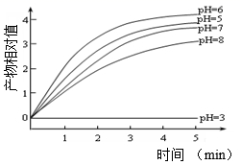
A.实验结果说明过氧化氢酶的最适pH是6
B.依据0-1min的曲线斜率，能比较不同pH条件下的酶活性
C.pH为5-8的缓冲液处理组，反应完全结束时的产物相对值不同
D.在pH为3的缓冲液中过氧化氢酶因肽键结构被破坏而失活
3．某二倍体动物的一个细胞内含10条染色体，20条DNA分子，光学显微镜下观察到该细胞开始缢裂，则该细胞可能正在进行（ ）
A．同源染色体配对
B．基因的自由组合
C．染色体着丝粒分裂
D．非姐妹染色单体交叉互换
4．CRISPR/Cas9基因编辑技术可对基因进行定点编辑。其原理是由一条单链向导RNA引导核酸内切酶Cas9到一个特定的基因位点进行切割。通过设计向导RNA中20个碱基的识别序列，可人为选择DNA上的目标位点进行切割（见下图）。下列相关叙述错误的是（ ）
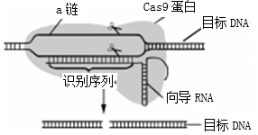
A．Cas9蛋白能断裂目标DNA分子中磷酸二酯键
B．单链向导RNA双链区中嘌呤数等于嘧啶数
C．该过程可以对基因进行定向改造
D．单链向导RNA可识别、切割DNA上的目标位点
5.下列关于植物生长素的叙述，正确的是（ ）
A.生长素是由植物体内特定器官产生的微量有机物
B.生长素对植物体的生命活动的调节与基因组的表达无关
C.黑暗时胚芽鞘尖端产生的生长素能进行极性运输
D.植物的向光性体现了生长素作用的两重性
6．下列调查活动或实验中，测得数值与实际的数据相比，肯定偏小的是（ ）
A.用未消毒的种子为实验材料测定呼吸速率
B.调查白化病发病率时以患者家系为调查对象
C.对培养液中酵母菌进行计数时，先滴培养液再盖盖玻片
D.调查土壤小动物丰富度时，用带冷光源的诱虫器采集小动物
7．化学与人类生产、生活、社会可持续发展等密切相关。下列说法正确的是
A．将草木灰与NH₄H₂PO₄混合使用，可更好为植物提供N、P、K三种营养元素
B．“低碳经济”是指采用含碳量低的烃类作为燃料
C．推广使用聚二氧化碳可降解塑料，能减少白色污染
D．通过石油分馏获得乙烯，已成为目前工业上生产乙烯的主要途径
8．N_{A}为阿伏加德罗常数的值，下列说法正确的是
A．常温下pH=2的CH₃COOH溶液中，H⁺的数目为0.01N_{A}
B．常温常压下，18 gD₂O含有的质子数为10N_{A}
C．标准状况下，11.2 L乙烯和环丙烷(C₃H₆)的混合气体中，共用电子对数目为3N_{A}
D．0.1 molCu溶于足量稀硝酸中，转移的电子数为0.2 N_{A}
9．某重要有机合成中间体X的结构如图所示，有关该物质的说法正确的是
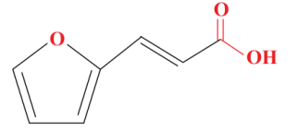
A．X分子中所有碳原子一定共面
B．X可以使溴水、酸性KMnO₄褪色，且原理不相同
C．标况下1 molX分别和足量Na和NaHCO₃反应，生成气
体体积相同
D．X与庚二酸（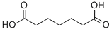）互为同分异构体
10．下列叙述Ⅰ和Ⅱ均正确并且有因果关系的是
选项 | 陈述I | 陈述Ⅱ
A | MnO₂有较强的氧化性 | MnO₂可作H₂O₂分解的催化剂
B | SO₂具有氧化性 | SO₂通入紫色石蕊试液中先变红后褪色
C | 液氨汽化时吸热 | NH₃可用作制冷剂
D | 氯化铁溶于水产生氢氧化铁胶体 | 氯化铁可用于硬水的软化
11．短周期主族元素W、X、Y、Z的原子序数依次增大，四种原子的最外层电子数之和为20。X原子的电子层数与最外层电子数之比为1∶3，Y原子的最外层电子数与其内层电子总数之比为1∶5。下列说法正确的是
A．最简单气态氢化物的稳定性：W>X
B．化合物WX、YZ₂中化学键类型相同
C．W、Z的最高价氧化物对应的水化物均为弱酸
D．简单离子的半径：Y<X
12．科学家发现对冶金硅进行电解精炼提纯可降低高纯硅制备成本。相关电解槽装置如图所示，用Cu-Si合金作硅源，在950℃利用三层液熔盐进行电解精炼，有关说法不正确的是
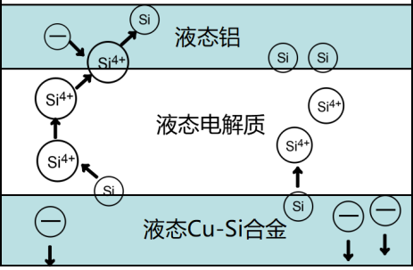
A．在该液相熔体中Cu优先于Si被氧化，Si⁴⁺
优先于Cu²⁺被还原
B．电子由液态Cu-Si合金流出，从液态铝流入
C．三层液熔盐的作用是增大电解反应面积，提高
硅沉积效率
D．电流强度不同，会影响硅提纯速率
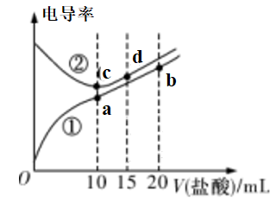
13．电解质溶液电导率越大导电能力越强。常温下用0.100 mol·L^{－1}盐酸分别滴定10.00 mL浓度均为0.100 mol·L^{－1}的NaOH溶液和氨水溶液。利用传感器测得滴定过程中溶液的电导率如图所示。下列说法正确的是
A．曲线①代表滴定氢氧化钠溶液的曲线
B．滴定氨水的过程应该选择酚酞作为指示剂
C．b点溶液中：c(H＋)＞c(OH－)＋c(NH₄＋)＋
c(NH₃·H₂O)
D．a、b、c、d四点的溶液中，水的电离程度最大的
是c点

二、选择题：本题共8个小题，每小题6分。在每小题给出的四个选项中，第14～18题只有一项是符合题目要求，第19～21题有多个选项符合题目要求。全部选对得6分，选对但不全得3分，有错误的0分。
14．如图所示，为研究光电效应的装置和图像。下列关于甲、乙、丙各图的描述，正确的是
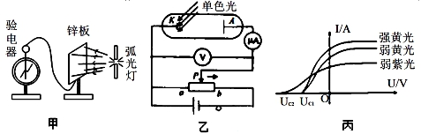
A．甲图中，弧光灯照射锌板，验电器的锡箔张开，说明锌板带负电
B．乙图中，可以研究单位时间发射的光电子数与照射光的强度有关
C．丙图中，强黄光和弱黄光曲线交于U轴同一点，说明光电子最大初动能与光的强度无关
D．丙图中，黄光和紫光曲线交于U轴不同点，说明不同金属发生光电效应的极限频率不同
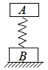
15．A、B两物块之间用轻弹簧相连接，静止于水平地面上，如图所示。已知物块A、B的质量分别为和，弹簧的劲度系数k，若在物块A上作用一个竖直向上的力，使A由静止开始以加速度a做匀加速运动，直到B物块离开地面。此过程中，物块A做匀加速直线运动的时间为
A．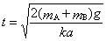 B．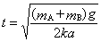
C．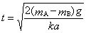 D．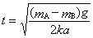
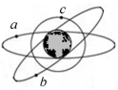
16．北斗卫星导航系统(BDS)是中国自行研制的全球卫星定位和导轨系统，预计2020年形成全球覆盖能力。如图所示是北斗导航系统中部分卫星的轨道示意图，已知a、b、c三颗卫星均做匀速圆周运动，轨道半径，其中a是地球同步卫星，不考虑空气阻力。则
A．a的向心力小于c的向心力
B．a、b卫星的加速度一定相等
C．c在运动过程中不可能经过北京上空
D．b的周期等于地球自转周期
17．用等长的两根轻质绝缘细线，把两个带异种电荷的小球a、b悬挂起来，已知，，如果该区间加一水平向右的匀强电场，且绳始终拉紧。最后达到的平衡状态可以表示为图中的（ ）
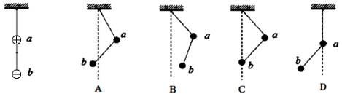
18．一理想变压器原、副线圈匝数比为3:1，原线圈与小灯泡D串联后，接入一正弦交流电源，电源电压的有效值恒定；副线圈电路中连接可变电阻R和电流表，电流表内阻不计，如图所示。若增大R的阻值，使电流表的示数变为原来的两倍。则
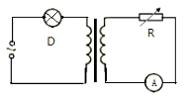
A．小灯泡D的亮度变暗
B．副线圈的电压变小
C．R的阻值大于原来的一半
D．变压器的输入功率变为原来的两倍
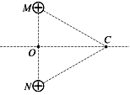
19．若规定无限远处的电势为零，真空中点电荷周围某点的电势φ可表示为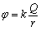，其中k为静电力常量，Q为点电荷的电荷量，r为该点到点电荷的距离。如图所示，M、N是真空中两个电荷量均为+Q的固定点电荷，M、N间的距离为1.2d，OC是MN连线中垂线，。已知静电力常量为k，规定无限远处的电势为零。C点电场强度E和电势φ的大小分别为
A．E=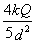 B．E=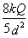
C．φ=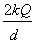 D．φ=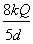
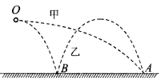
20．如图所示，甲球从O点以水平速度v₁飞出，落在水平地面上的A点。乙球从O点以水平速度v₂飞出，落在水平地面上的B点反弹后恰好也落在A点。两球质量均为m。若乙球落在B点时的速度大小为，与地面的夹角为60º，且与地面发生弹性碰撞，不计碰撞时间和空气阻力，下列说法正确的是
A．由O点到A点，甲、乙两球运动时间之比是
B．OA两点的水平距离与OB两点的水平距离之比是
C．设地面处势能为0，甲、乙两球在运动过程中的机械能之比为
D．乙球在B点受到地面的冲量大小为
21．如图所示，在第一象限内，存在磁感应强度大小为B的匀强磁场，方向垂直于xOy平面向外。在y轴上的A点放置一放射源，可以不断地沿xOy平面内的不同方向以大小不等的速度放射出质量为m、电荷量+q的同种粒子，这些粒子打到x轴上的P点。知OA＝OP＝L。则
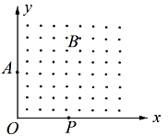
A．粒子速度的最小值为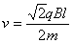
B．粒子速度的最小值为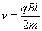
C．粒子在磁场中运动的最长时间为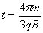
D．粒子在磁场中运动的最长时间为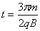

三、非选择题：本卷包括必考题和选考题两部分，第22-32题为必考题，每个试题考生都必须作答。第33-40题为选考题，考生根据要求作答。
22．（6分）在“探究碰撞中的不变量”实验中常会用到气垫导轨，导轨与滑块之间形成空气垫，使滑块在导轨上运动时几乎没有摩擦。现在有滑块A、B和带竖直挡板C、D的气垫导轨，用它们探究碰撞中的不变量，实验装置如图所示（弹簧的长度忽略不计）。
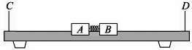
采用的实验步骤如下：
a．用天平分别测出滑块A、B的质量、；
b．调整气垫导轨使之水平；
c．在A、B间放入一个被压缩的轻弹簧，用电动卡销锁定，静止放置在气垫导轨上；
d．用刻度尺测出A的左端至挡板C的距离；
e．按下电钮放开卡销，同时开始计时，当A、B滑块分别碰撞挡板C、D时结束计时，记下A、B分别到达C、D的运动时间和。
（1）实验中还应测量的物理量及其符号是____________。
（2）若取A滑块的运动方向为正方向，则放开卡销前，A、B两滑块质量与速度乘积之和为________；A、B两滑块与弹簧分离后，质量与速度乘积之和为________。若这两个和相等，则表示探究到了“碰撞中的不变量”。
（3）实际实验中，弹簧作用前后A、B两滑块质量与速度乘积之和并不完全相等，可能产生误差的原因有_______．
A．气垫导轨不完全水平
B．滑块A、B的质量不完全相等
C．滑块与导轨间的摩擦力不真正为零
D．质量、距离、时间等数据的测量有误差
23．（9分）多用电表中使用的电池除了一节1.5伏的干电池外，还有一块方形的电池（层叠电池），如甲图所示，标称电动势为9V。某同学想要测量该电池实际的电动势和内阻，实验室向其提供了以下器材：
A．待测方形的电池
B．电压表（量程为3V，内阻约为4KΩ）
C．电流表（量程为0.6A，内阻为1.5Ω）
D．电流表（量程为3A，内阻为1.0Ω）
E．电阻箱（阻值范围0～9999.9Ω）
F．电阻箱（阻值范围0～99999.9Ω）
G．滑动变阻器（阻值为0～20Ω，额定电流为3A）
H．滑动变阻器（阻值为0～20KΩ，额定电流为0.6A）
I．开关、导线若干
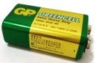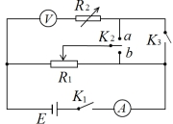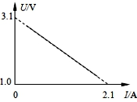
甲 乙 丙
（1）该同学根据现有的实验器材，设计了如乙图所示的电路图。根据此电路图，为完成该实验，电流表应选______，电阻箱应选______，滑动变阻器应选_______（用器材前字母表示）。
（2）实验需要把电压表量程扩大为9V。该同学按图乙连接好实验器材，检查电路无误后，将滑片移到最左端，将电阻R₂调为0，断开，闭合是，将接a，适当移动，电压表示数为2.70V；保持位置不变，改变阻值，当电压表示数为______V时，完成扩大量程；断开。
（3）保持电阻箱阻值不变，开关接b，闭合是、，从左到右调节，测出多组U、I，并作出U-I图线如图丙所示，由图得该电池的电动势为______V，内电阻为______Ω。
24．(12分)将质量m=1.0kg物体从离地面高h=1m的某点竖直向上抛出，已知物体初动能J，物体落到地面时的末动能J，假定物体所受空气阻力f大小恒定，，求
（1）物体空中运动全过程中空气阻力所做的功；
（2）空气阻力f大小。

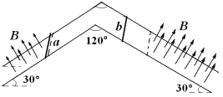
25．（20分）如图所示，顶角弯折成120°角的两根足够长光滑金属导轨平行放置，形成左右两导轨平面，左、右两导轨平面与水平面都成角，两导轨相距L=0.5 m，电阻不计。有理想上边界的匀强磁场分别垂直于各导轨平面向上，磁场边界垂直于导轨如图中所示虚线，磁感应强度为B＝2.0T。完全相同的两根金属杆a和b分别放在左右两侧轨道上且始终与导轨垂直接触良好形成闭合回路，电阻均为R=0.5Ω。将金属杆a固定在左侧磁场的上边缘（仍在此磁场内），金属杆b从右侧磁场外距离磁场上边界处由静止释放，进入磁场后恰作匀速运动。()求：
（1）金属杆的质量m为多大？
（2）若金属杆b从磁场外距离磁场边界处由静止释放，进入磁场经过一段时间后开始匀速运动。则此过程中流过回路的电量q为0.6C，在此过程中导体棒a中产生的电热是多少？
（3）金属杆b仍然从离开磁场边界处由静止释放，在金属杆b进入磁场的同时由静止释放金属杆a，两金属杆运动了一段时间后均达到稳定状态，试求两根金属杆各自的最大速度。
26．（14分）亚硝酰氯（ClNO）常用于合成洗涤剂、触媒及用作中间体，某学习小组在实验室用Cl₂与NO制备ClNO并测定其纯度，进行如下实验（夹持装置略去）。
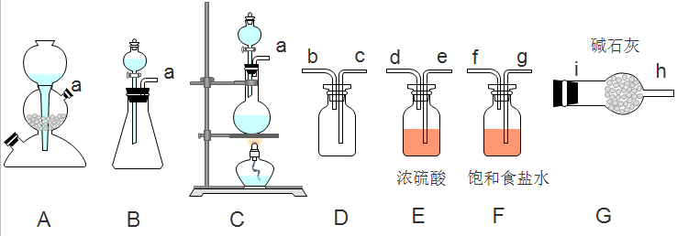
查阅资料：亚硝酰氯（ClNO）的熔点为-64.5℃、沸点为-5.5℃，气态呈黄色，液态时呈红褐色，遇水易反应生成一种氯化物和两种氮的常见氧化物，其中一种呈红棕色。
请回答下列问题：
Ⅰ．Cl₂的制备：舍勒发现氯气的方法至今还是实验室制取氯气的主要方法之一。
（1）该方法可以选择上图中的______（填字母标号）为Cl₂发生装置，该反应中被氧化与被还原物质的物质的量之比为______。
（2）欲收集一瓶纯净干燥的氯气，选择上图中的装置，其连接顺序为：a→______→i→h（按气流方向填小写字母标号）。
Ⅱ．亚硝酰氯（ClNO）的制备、实验室可用下图装置制备亚硝酰氯（ClNO）：
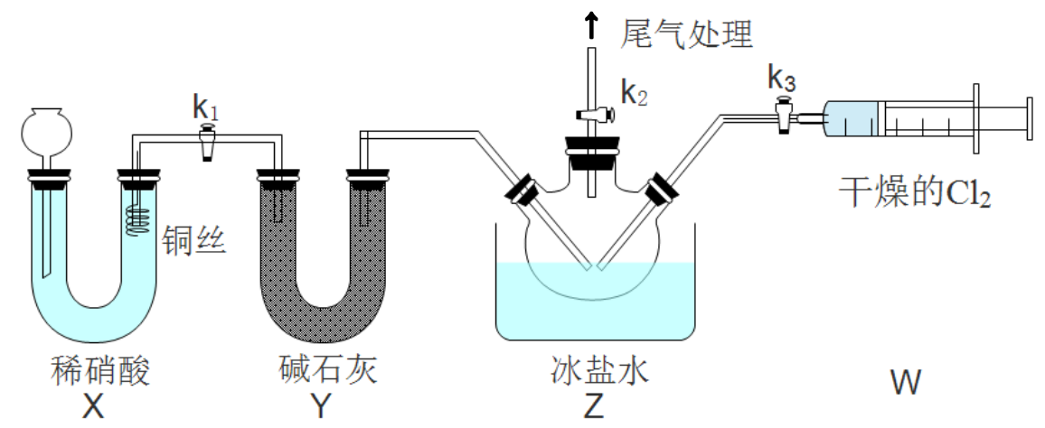
（3）实验室也可用B装置制备NO，与之相比X 装置的优点为______。
（4）组装好实验装置后应先______，然后装入药品。一段时间后，两种气体在Z中反应的现象为______。
III．亚硝酰氯（ClNO）纯度的测定：将所得亚硝酰氯（ClNO）产品13.10 g溶于水，配制成250 mL溶液；取出25.00 mL，以K₂CrO₄溶液为指示剂，用0.8 mol·L⁻¹AgNO₃标准溶液滴定至终点，消耗标准溶液的体积为 22.50 mL。（已知：Ag₂CrO₄为砖红色固体）
（5）亚硝酰氯（ClNO）与水反应的离子方程式为______。
（6）亚硝酰氯（ClNO）的质量分数为______。（保留两位有效数字）
27．（14分）铋及其化合物在工业生产中用途广泛，某研究小组用浮选过的辉铋矿（主要成分是Bi₂S₃，还含少量SiO₂等杂质）制备NaBiO₃，其流程如下：
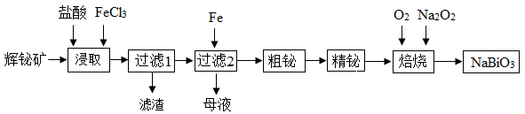
已知：水解能力：Bi³⁺＞Fe³⁺。
回答下列问题：
（1）“浸取”时，为了提高浸取速率，可采取的措施有______（任写一条）；过滤1的滤渣的主要成分有______（填化学式）。
（2）浸取时加入过量浓盐酸的目的是______；“母液”中通入气体X后可循环利用，气体X为______（填名称）。
（3）写出焙烧时生成铋酸钠的化学方程式______；当消耗标准状况下4.48 L O₂时，转移电子的数目是______。
（4）25℃时，向浓度均为0.04 mol·L^{－1}的Cu^{2＋}、Pb^{2＋}、Bi^{3＋}的混合溶液中滴加(NH₄)₂S溶液（设溶液体积增加1倍），当c(Pb²⁺)=10⁻⁵ mol·L⁻¹时恰好完全沉淀，所得溶液中c(Cu²⁺)∶c(Bi³⁺)＝______。
[已知：K_{sp}(CuS)＝6.0×10^{－36}、K_{sp}(PbS)＝3.0×10^{－28}、K_{sp}(Bi₂S₃)＝1.6×10^{－20}]
（5）用双硫腙(H₂Dz，二元弱酸）～CC1₄络合萃取法可从工业废水中提取金属离子：H₂Dz先将金属离子络合成电中性的物质[如Cu(HDz)₂等]，再用CCl₄萃取此络合物。下图是用上述方法处理含有Hg²⁺、Bi³⁺、Zn²⁺的废水时的酸度曲线（E%表示金属离子以络合物形式被萃取分离的百分率）。
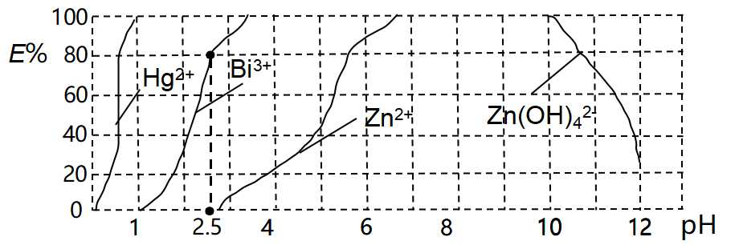
①当调节pH＝2.5时，铋（Bi）的存在形式有______。
②向萃取后的CCl₄中加入NaOH溶液可将铋元素以氢氧化物的形式沉淀下来，相应的离子方程式为______。
28．（15分）硫的化合物在科研、生活及化学工业中具有重要的作用。
（1）在废水处理领域中，H₂S或Na₂S能使某些金属离子生成极难溶的硫化物而除去。25 ℃，在0.10 mol·L^{－1} H₂S溶液中，通入HCl气体或加入NaOH固体以调节溶液pH，溶液pH与c(S^{2－})关系如下表(忽略溶液体积的变化、H₂S的挥发)。
pH | 3 | 5 | 7 | 9 | 11
c(S^{2－})/ (mol·L^{－1}) | 1.4×10^{－15} | 1.4×10^{－11} | 6.8×10^{－8} | 1.3×10^{－5} | 1.3×10^{－3}

某溶液含0.020 mol·L^{－1} Mn^{2＋}、0.10 mol·L^{－1} H₂S，当溶液的pH＝5时，Mn^{2＋}开始沉淀，MnS的溶度积为______。
（2）工业上采用高温分解H₂S制取氢气，其反应为2H₂S(g)2H₂(g)＋S₂(g) ΔH₁，在膜反应器中分离出H₂。
①已知：H₂S(g)H₂(g)＋S(g) ΔH₂；2S(g)S₂(g) ΔH₃，则ΔH₁＝______ (用含ΔH₂、ΔH₃的式子表示)。
②在密闭容器中，充入0.10 mol H₂S(g)，发生反应2H₂S(g)2H₂(g)＋S₂(g)，控制不同的温度和压强进行实验，结果如图所示。
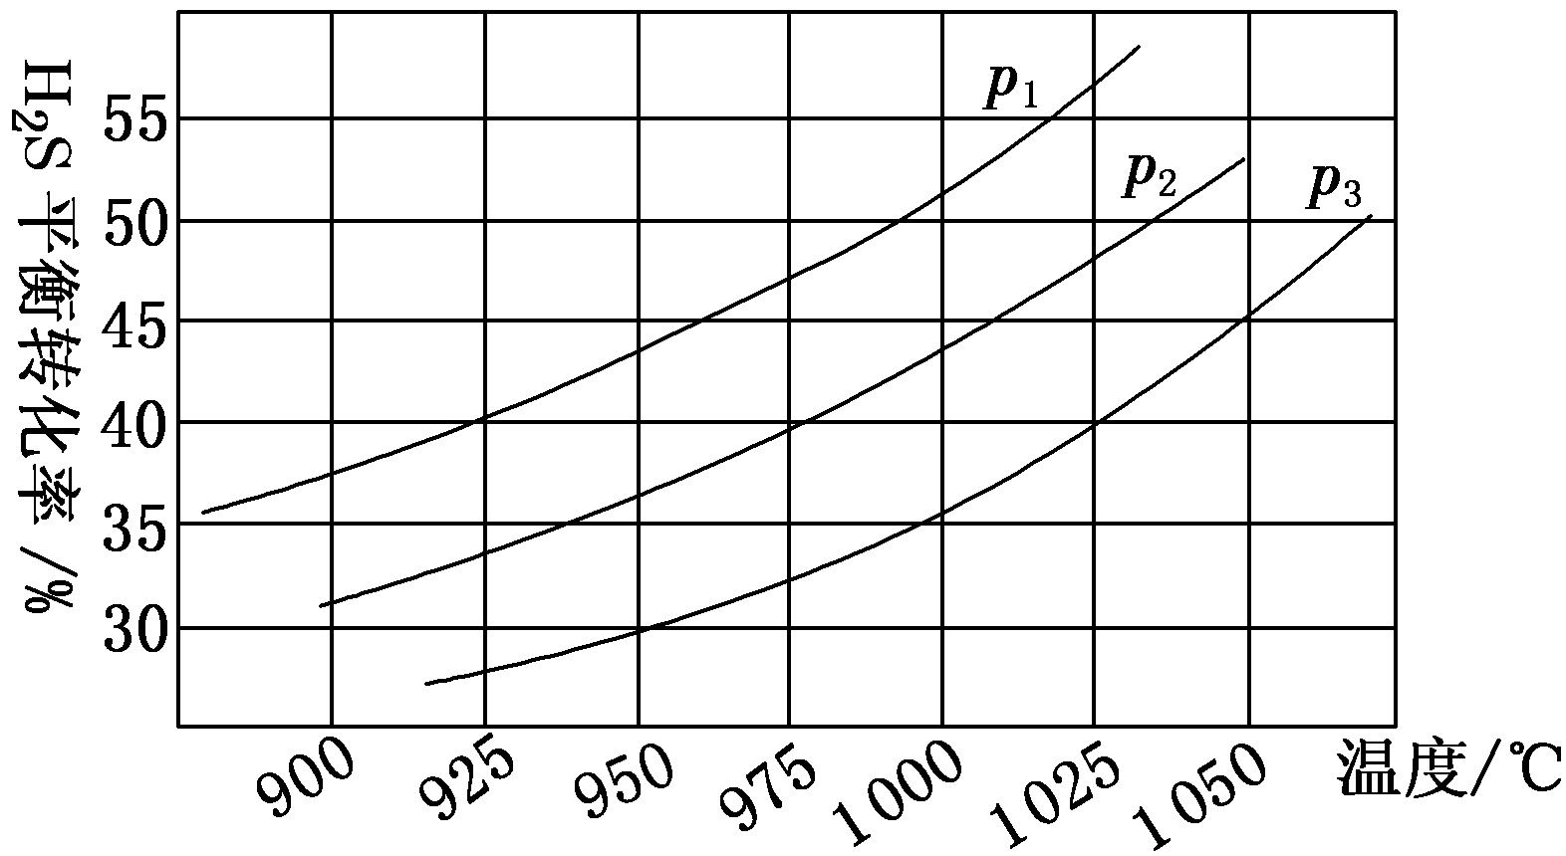
图中压强p₁、p₂、p₃由大到小的顺序为______，理由是______。若容器的容积为
2.0 L，则压强为p₃，温度为950 ℃时，反应经3 h达到平衡，化学反应速率v(S₂)＝______；若压强p₂＝7.2 MPa、温度为975 ℃时，该反应的平衡常数K_{p}＝______（用平衡分压代替平衡浓度，分压＝总压×物质的量分数，计算结果保留两位有效数字）。若保持压强不变，升温至1000 ℃时，则该反应的平衡常数_____（填“增大”“不变”或“减小”）。
（3）工业上用惰性电极电解KHSO₄饱和溶液制取H₂O₂，示意图如图所示：
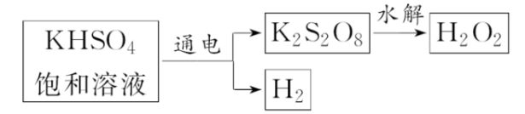
①低温电解KHSO₄饱和溶液时阳极的电极反应式为______。
②K₂S₂O₈水解时生成H₂O₂和KHSO₄，该反应的化学方程式______。
29. （11分）某生物兴趣小组为探究“环境条件对花生种子萌发的影响”，设计了表中所示实验，请据表回答：
培养瓶编号 | 种子的数量（粒） | 种子所处的环境（其他外界条件均相同且适宜）
① | 50 | 培养瓶底部垫有浸湿的布 | 20℃
② | 50 | 培养瓶底部无水 | 20℃
③ | 50 | 培养瓶底部垫有浸湿的布 | 0℃
（1）若选取①和③进行对照实验，则实验的自变量是___________________。若探究“水对花生种子萌发的影响”，需选取①和②进行对照实验，请改正实验设计中的一处不足：___________________。
（2)为进一步探究花生幼苗的生理活动，兴趣小组设计了下图所示的实验装置。

①将该装置置于黑暗中进行呼吸速率测定时，为了使测得的有色液滴移动数值更准确，必须进行校正，校正装置的容器和烧杯中应该放入___________________。
②若想验证水是光合作用原料，（如图所示，将叶片主脉切断分成A、B两部分），首先需要对装置进行如下调整：__________（多选）。
A．打开阀门
B．关闭阀门
C．移除NaOH溶液
D．不移除NaOH溶液
并在此基础上，请写出实验设计思路。

30.（10分）果蝇灰身(A)对黑身(a)为显性，刚毛(B)对截毛(b)为显性。现有纯合灰身刚毛和纯合黑身截毛果蝇若干，两种纯合果蝇均有雄有雌。
(1) 一只刚毛雌蝇与截毛雄蝇交配，得到的子一代雌雄个体全部为刚毛。子一代雌雄交配，子二代表现型及其比例为雌性刚毛:雄性刚毛: 雄性截毛为2:1:1。则___________________ (能/不能)判断B/b基因只位于X染色体上，还是在X和Y染色体同源区段上？如果能，请说明理由；如果不能，请从题干所给果蝇中选取材料设计实验，写出亲本组合方式，并预期实验结果和结论。
(2) 若上一小题的亲代为纯合灰身刚毛雌蝇和纯合黑身截毛雄蝇且B/b位于X和Y染色体同源区段上，则子一代的基因型为___________________；其子二代的基因型有___________________种，雌蝇中纯合灰身刚毛所占的比例为___________________。

31.（8分）为探究冷水刺激对空腹大鼠生理功能的影响，请回答下列问题。
（1）冷觉调节中枢位于___________，冷水刺激引起实验大鼠皮肤血管收缩，甲状腺激素分泌增加，甲状腺激素在此调节过程中的作用是_____________________________。
（2）冷水刺激产生的兴奋还可以通过神经调节作用于胰岛，引起胰高血糖素分泌__________，从而促进___________分解，血糖水平升高，以对抗冷水刺激。
（3）冷水刺激会引起胃黏膜内的HCO₃⁻减少，使胃黏膜组织液的pH ________，从而引起胃黏膜损伤。胃黏膜在大鼠免疫调节中属于_____免疫，该免疫的特点是______________。

32.（10分）科学家在某一生态系统中开展了轻度、中度、重度入侵区的群落植物多样性调查，结果如图甲；图乙表示该生态系中能量流经第二营养级示意图。请据图分析回答。
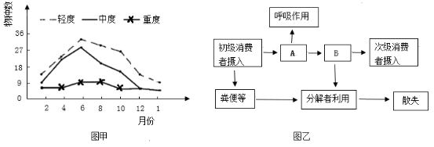
（1）图甲中物种数随入侵物种的入侵程度的增加而_________。重度入侵区植物物种数变化较小的原因是_____________________。
（2）图乙A表示___________________,B表示___________________的能量。B中的能量除了被分解者利用、被次级消费者摄入外,还有一部分属于___________________。
（二）选考题
33．【选修3-3】（15分）
（1）（5分）下列说法中正确的是________．（填正确答案标号。选对1个得2分，选对2个得4分，选对3个得5分。每选错1个扣3分，最低得分为0分）
A．需要用力才能压缩气体表明气体分子间存在斥力
B．一定温度下，水的饱和蒸气压是一定的
C．一定质量的理想气体从外界吸热，内能可能减小
D．微粒越大，撞击微粒的液体分子数量越多，布朗运动越明显
E．液体与大气相接触，液体表面层内分子间的作用表现为相互吸引
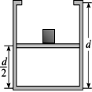
（2）（10分）如图所示，圆柱形汽缸上部开口且有挡板，内部底面积S为0.1，内部高度为d。筒内一个很薄的质量不计的活塞封闭一定量的理想气体，活塞上放置一质量为10kg的重物，开始时活塞处于离底部2的高度，外界大气压强为1.01×Pa，温度为27℃。活塞与汽缸内壁的摩擦忽略不计，现对气体加热，求：
①当活塞刚好到达汽缸口时气体的温度；
②气体温度达到387℃时气体的压强。

34．【选修3-4】（15分）
（1）（5分）某列简谐横波传播的路径上有P、Q两质点，图甲所示为质点P的振动图象，乙图所示为t = 0.3 s时刻的波形图．则由图可知________。（填正确答案标号。选对1个得2分，选对2个得4分，选对3个得5分。每选错1个扣3分，最低得分为0分）
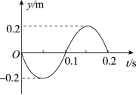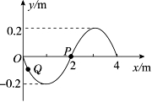
甲 乙
A．质点简谐运动的振幅A＝0.4m
B．t = 0.2 s时，质点P的速度大于Q的速度
C．简谐波的波速v＝20 m/s
D．0～0.3 s，质点P通过的路程为0.9 m
E．0～0.3 s，波沿x轴的负方向传播6 m

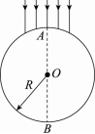
（2）（10分）一个透明圆柱体的半径为R，其横截面如图所示，AB是一条直径，一束平行单色光沿AB方向射向圆柱体，该圆柱体的折射率为。若有一条入射到P点的光线（P点图中未标出），经折射后恰好到B点，求
①该入射光线射入圆柱体的入射角i；
②光在圆柱体介质中，由P点运动至B点所用的时间t
（设光在真空中的速度为c）

35．【化学—选修3：物质结构与性质】（15分）
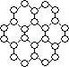
英国曼彻斯特大学家安德烈·海姆和康斯坦丁·诺沃肖洛夫。共同工作多年的二人因“突破性地”用撕裂的方法从石墨中成功获得超薄材料石墨烯而获奖。制备石墨烯方法有石墨剥离法、化学气相沉积法等。石墨烯的球棍模型示意图如右：
（1）下列有关石墨烯说法正确的是______。
a．12 g石墨烯含键数为N_{A}
b．石墨烯分子中所有原子可以处于同一平面
c．从石墨剥离得石墨烯需克服石墨层与层之间的分子间作用力
d．石墨烯中每个C原子连接3个六元环，每个六元环占有6个C原子
（2）化学气相沉积法是获得大量石墨烯的有效方法之一，催化剂为金、铜、钴等金属或合金，含碳源可以是甲烷、乙炔、苯、乙醇或酞菁等中的一种或任意组合。
①基态铜原子能量最高的电子占据的能级符号是_____；第四周期元素中，最外层电子数与铜相同的元素还有______。
②下列分子属于非极性分子的是______。
a．甲烷 b．二氯甲烷 c．苯 d．乙醇
③乙醇的沸点要高于相对分子质量比它还高的丁烷，请解释原因______。
④酞菁与酞菁铜染料分子结构如下图1，酞菁分子中碳原子采用的杂化方式是______。
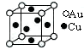
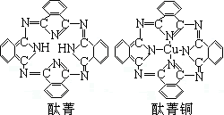

图1 图2
⑤金与铜可形成的金属互化物合金（如上图2），它的化学式可表示为______；在Au周围最近并距离相等的Cu有______个，若2个Cu原子核的最小距离为d pm，该晶体的密度可以表示为______g/cm³。（阿伏伽德罗常数用N_{A}表示）
36．【化学—选修5：有机化学基础】（15分）
咖啡酸乙酯具有抗炎作用且有治疗自身免疫性疾病的潜力，其合成路线如图所示：
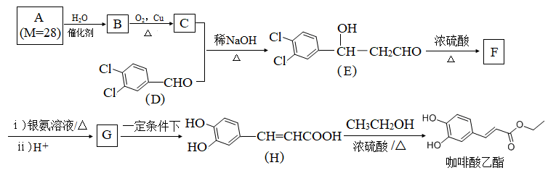
回答下列问题：
（1）C+D→E反应类型为______。F中含氧官能团的名称是______。
（2）D分子中位于同一平面上的原子最多有______个。G的结构简式为______。
（3）H→咖啡酸乙酯的化学方程式为______。
（4）芳香族化合物M是H的同分异构体，1 molM与足量碳酸氢钠溶液反应生成
2 molCO₂，M的结构有______种；其中核磁共振氢谱为5组峰，峰面积比为1∶2∶2∶2∶1的结构简式为______。
（5）以上图中的C和甲醛为原料，设计合成C₅H₁₂O₄（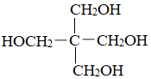）的路线（无机试剂任任选）。
37．[生物--选修1：生物技术实践]（15分）
某科研小组尝试从光合细菌中提取类胡萝卜素，流程如图：
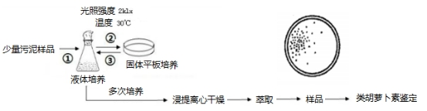
（1）将少量污泥样品接入液体培养基中，培养基中加入铵盐和谷氨酸钠为光合细菌的生长提供___________________，培养基中没有加入有机碳，从功能上看这种培养基属于___________________培养基．
（2）图中②、③过程需要重复几次，目的是___________________。该小组进行过程②操作时，其中一个平板经培养后的菌落分布如右图所示，推测接种时可能的操作失误是___________________ 。
(3)该小组将得到的菌株接种到液体培养基中并混匀，一部分进行静置培养，另一部分进行振荡培养。结果发现：振荡培养的细菌比静置培养的细菌生长速度快。分析其原因是：
___________________。
(4)从浸提离心干燥后的菌体中提取胡萝卜素常用萃取法，萃取剂应该具有的特点是___________________，在鉴定萃取样品时，若标准样品点样偏少，则其扩散的最终位置距点样处会___________________（偏远、不变、偏近）。

38. [生物--选修3：现代生物科技专题]（15分）
科研工作者欲将某抗盐基因导入原生质体培育抗盐大豆。请回答下列问题：
（1）为获得大量抗盐基因，可通过_______技术进行扩增，该技术需要2种引物的原因是___________。
（2）导入抗盐基因的叶肉细胞原生质体应放在______________（高渗、等渗、低渗）溶液中。原生质体需再生出__________，经脱分化获得_________，再分化获得抗盐植株。该过程的原理是_________________。
（3）利用带有标记的抗盐基因探针与_______________进行分子杂交，检测抗除盐基因在受体细胞中是否转录。个体水平上的检测抗盐基因是否成功表达的方法是__________________。
生物参考答案
1-6：A B B D C D
29.（11分）
（1）温度 （1分）
‚改为“培养瓶底部垫有干燥的布”或改为“培养瓶底部加适量的水” （2分）
(2) 与实验组相同的死花生幼苗和等量的氢氧化钠溶液（2分）
‚A、C（2分）
将此装置在黑暗处放置一昼夜后，移到阳光下。一段时间后取下叶片甲，除去叶绿素后滴加碘液，观察A、B两部分颜色变化。 （4分）
30. （除注明外，每空1分，共10分）
（1)不能
亲本组合：截毛雌蝇与刚毛雄蝇交配（2分）
预期实验结果和结论
若F₁中有刚毛和截毛，则B/b基因位于X染色体上；（2分）
若F₁只有刚毛，则B/b基因位于X和Y染色体同源区段 （2分）
(2)AaX^{B}X^{b}和AaX^{B}Y^{b} 12 1/8
31.（除注明外，每空1分，共8分）
（1）下丘脑；促进细胞代谢，增加产热量，维持体温稳定。（2分）
（2）增加； 肝糖原（3）降低（4）一； 生来就有，对多种病原体有免疫作用
32. （10分，每空2分）
（1）减小 已形成以入侵物种为优势的稳定群落 (该群落中入侵物种占绝对优势)
（2）初级消费者同化量 用于生长、发育和繁殖 未利用能量
37. （除注明外，每空2分，共15分）
（1）氮源 选择
（2）分离得到光合细菌的纯净培养物 涂布不均匀
（3）振荡培养能提高培养液的溶氧量，同时可以使菌体与培养液充分接触，提高营养物质的利用率。（3分）
(4)具有较高的沸点，能溶解色素并且不与水混溶 不变
38.（除注明外，每空2分，共15分）
(1) PCR（1分）DNA双链反向平行，复制时两条链均为模板
(2) 等渗细胞壁 愈伤组织植物细胞的全能性
(3) 从转基因植株提取的RNA浇灌一定浓度的盐溶液，（移栽到高盐环境中进行实验）

2018年高中毕业班教学质量检测高考模拟
理科综合能力测试试题参考答案
选择题 共21小题，共126分
一、选择题
7. C 8. D 9. B 10.C 11. D 12. A 13. C
二、选择题
非选择题 共17题（含选考题），共174分
三、非选择题
（一）必考题
26．（ 14分）
（1）C（2分） 2∶1（2分）
（2）g→f→e→d→c→b（2分）
（3）排除装置内空气的干扰；可以随开随用，随关随停（2分）
（4）检查装置的气密性（1分） 出现红褐色液体（1分）
（5）2ClNO + H₂O == 2H⁺ + 2Cl⁻ + NO↑+ NO₂↑（2分）
（6）90%（2分）
27．（14分）
（1）粉碎矿石，适当提高浸取时温度、适当提高溶液浓度、搅拌等（1分）
S、SiO₂（2分）
（2）防止FeCl₃及BiCl₃水解生成不溶性沉淀，提高原料的浸出率（1分）
氯气（1分）
（3）2Bi + 2O₂ + Na₂O₂ 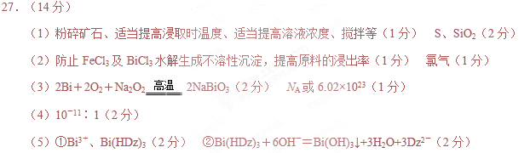2NaBiO₃（2分）（合理即可） N_{A}或6.02×10²³（1分）
（4）10⁻¹¹﹕1（2分）
- ① Bi³⁺、Bi(HDz)₃（2分）
② Bi(HDz)₃ + 6OH⁻ === Bi(OH)₃ + 3H₂O + 3Dz³⁻（2分）
28．（15分）
（1）2.8×10^{－13}（1分）
（2）①2ΔH₂＋ΔH₃（1分）
②p₃>p₂>p₁（1分） 该反应的正反应为气体分子数增加的反应，其他条件相同时，压强增大平衡逆向移动，H₂S的转化率减小，故p₃>p₂>p₁（2分）
0.0025 mol·L^{－1}·h^{－1}（2分） 0.53（2分） 增大（2分）
（3）①2SO－2e－===S₂O（2分）（合理即可）
②K₂S₂O₈＋2H₂O===H₂O₂＋2KHSO₄（2分）
（二）选考题
35.（15分）
（1）bc（2分）
（2）①3d K Cr（各1分，共3分）
②a、c（2分）
③乙醇分子间可形成氢键而丁烷分子间不能形成氢键（1分）
④sp²（2分）
⑤Cu₃Au或AuCu₃ （1分） 12（2分） （2分）
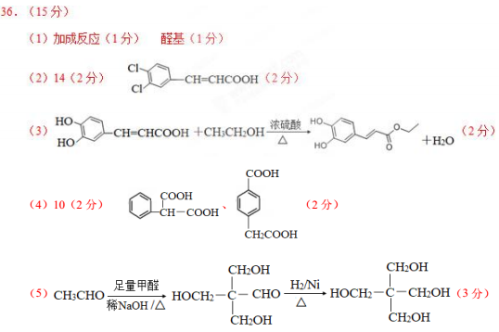

理综物理部分参考答案
选择题（每小题6分，共48分）
题号 | 14 | 15 | 16 | 17 | 18 | 19 | 20 | 21
答案 | C | A | D | A | B | BC | BCD | AD
22．（6分）
(1)B的右端至挡板D的距离L₂ （1分）
(2)0 （1分）
m_{A}t1－m_{B}t2 （2分）
(3)ACD （2分，选不全的得1分，有错选的得零分）
23．（1）D、E、G （3分）
（2）0.90 （2分）
（3）9.3，2.0 （4分）
24．(12分)
(1)全过程动能定理得mgh+W_{f}=0 (3分)
W_{f} = -mgh = -10J (2分)
(2)设物体从A点上升了h₁高度
对物体上升过程有 E_{k0}=(mg+f)h₁ (2分)
对物体下降过程有 E_{kt}=(mg-f)(h₁+h) (2分)
约去h₁得 f²+48f-100=0 f=2N或-50N（舍去）
f=2N (3分)
25．（20分）
（1）金属杆b进入磁场前沿斜面匀加速运动，
mgx₁sinθ =2mv₁² ´ v₁=3m/s （2分）
进入磁场后受两个力平衡：
mgsinθ=BIL＝ 2R （2分）
解得m=2gRsinθ =0.6 kg （1分）
- 金属杆b进入磁场匀速运动时的速度由（1）知 v₃=v₁=3m/s （1分）
由能量守恒知mg(x₂＋x₃)sinθ =Q+2mv₃² （2分）
由q = 2R 解得x₃= BL =0.6m （2分）
代入上式得Q=0.3J 导体棒a 上的电热为Q_{a}=Q/2=0.15J （1分）
- 金属杆b刚进入磁场时的速度进入磁场速度为
mgx₂sinθ =2mv₂² v₂=2m/s （1分）
释放金属杆a后，两杆受力情况相同，且都向下加速，合力等于零时速度即最大。
mgsinθ=BIL E=BL(v_{a}+v_{b}) I=E/(2R) （2分）
代入数据得(v_{a}+v_{b}) =3 m/s （1分）
由动量定理知 对b棒有(mgsinθ -BiL)t= mv_{b}-mv₂ ´ （1分）
对a棒有(mgsinθ -BiL)t= mv_{a} （1分）
即： v_{b}-v₂ = v_{a} （1分）
代入数据得v_{a}= 0.5m/s，v_{b}=2.5m/s （2分）

选考题：
33．【选修3-3】（15分）
(1) BCE
(2)①被封闭气体做等压变化：V₁＝S2 (1分)
T₁＝273+37＝300 K （1分）
设温度升高到T₂时，活塞刚好到达汽缸口：V₂＝Sd （1分）
根据理想气体状态方程：T1＝T2 （1分）
解得T₂＝600 K （1分）
②T₃＝387 ℃＝660 K>T₂ （1分）
故被闭气体先做等压变化，待活塞到达汽缸口后做等容变化
V₃＝Sd （1分）
由理想气体状态方程：T1＝T3 （1分）
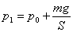 （1分）
解得p₃＝1.12×10⁵ Pa. （1分）
34．【选修3-4】（15分）
（1）BCE
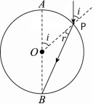
（2）①设这条光线经P点折射后过B点，光路如图所示
根据折射定律n＝sin r＝ （2分）
在△OBC中，由几何关系得：i＝2r （2分）
由以上两式可得：r＝30°，i＝60°
这条入射光线的入射角i为60°. （1分）
②B、C两点间距为x，由几何关系得：
（1分）
折射率：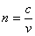 （2分）
（1分）
由以上三式可得：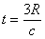 （1分）

欢迎访问“高中试卷网”——http://sj.fjjy.org

